Sveiki, šiandien tapysime akvarele arba guašu
Tapyba „Mano gamtos sapnai“ arba „Aš ir pajūris“
Mums reikės: popieriaus lapo, trintuko, pieštuko, drožtuko, guašo, akvarelės, teptuko, indelio vandeniui.
1. Prisimename ir pasižiūrime, kokie yra gamtos vaizdai aplink mus.
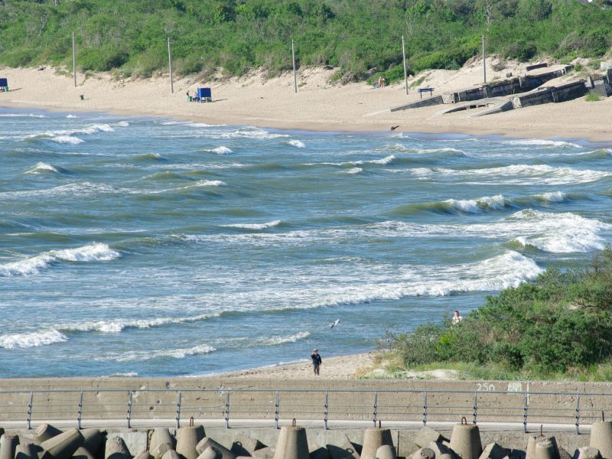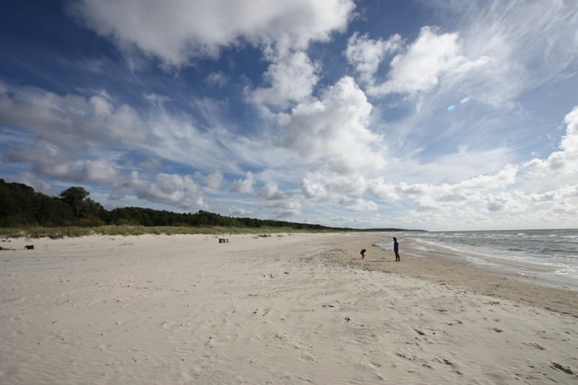
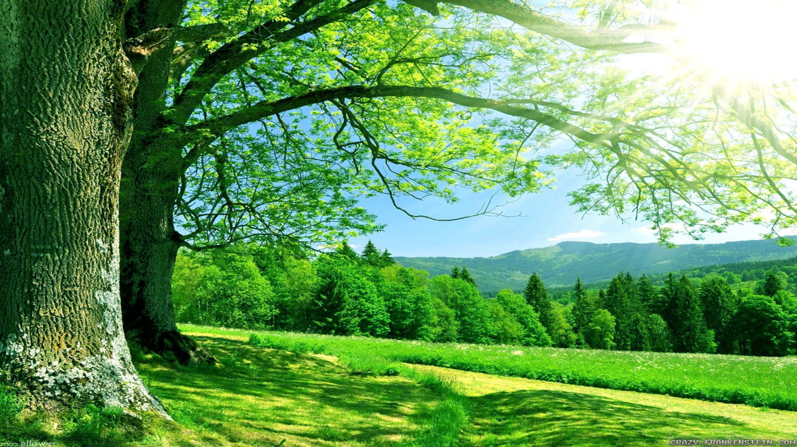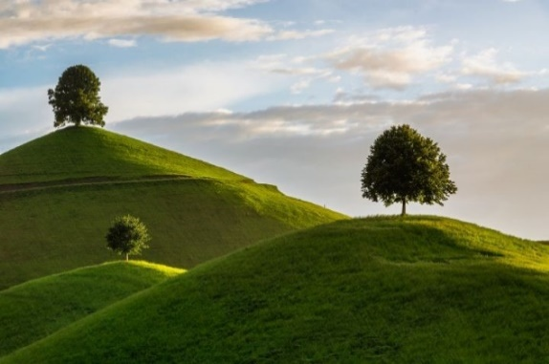
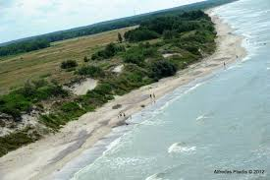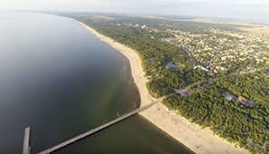
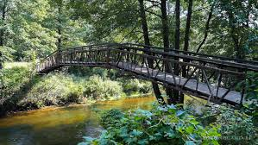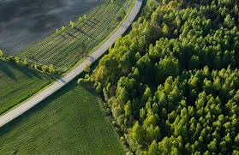
2. Popieriaus lape pieštuku nupiešiame pasirinktos temos vaizdą ir nuspalviname akvarele arba guašu.

